Mối liên hệ kỳ lạ giữa trò chơi cờ bàn và chứng tự kỷ

(Dân trí) - Bằng chứng giai thoại cho thấy người tự kỷ có xu hướng thích trò chơi cờ bàn hơn những người khác. Điều này đã được giải thích bởi một nghiên cứu mới.

Nhóm nghiên cứu từ Trường đại học Plymouth và Trường đại học Edge Hill, Anh, đã tiến hành năm phân tích riêng biệt để tìm hiểu mức độ yêu thích các trò chơi cờ bàn của người mắc chứng rối loạn phổ tự kỷ (ASD) và loại trải nghiệm mà họ trải qua.

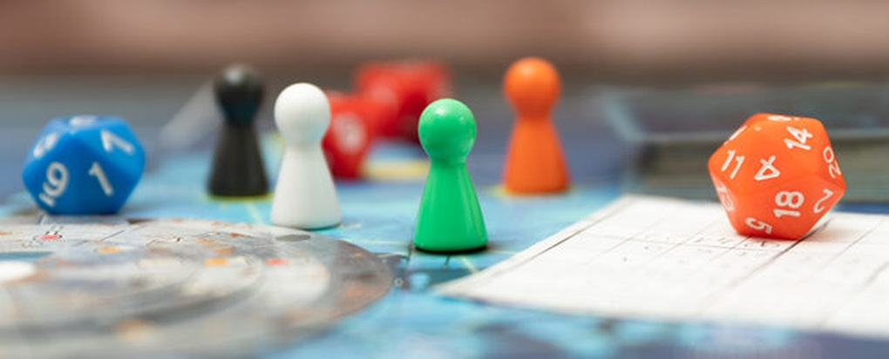

Nghiên cứu mới đã tìm ra mối liên hệ kỳ lạ giữa những trò chơi cờ bàn với người mắc tự kỷ (Ảnh: Getty).

Kết quả nghiên cứu cho thấy, rất nhiều người tự kỷ yêu thích trò chơi cờ bàn. Trong một nghiên cứu với 1.603 người yêu thích trò chơi này, có 7% là người tự kỷ, mặc dù trung bình tổng dân số thì chỉ có khoảng 1% là người tự kỷ.

Thông qua các cuộc phỏng vấn sâu với người mắc ASD, các nhà nghiên cứu nhận thấy những trò chơi này giúp người tự kỷ giảm bớt lo âu xã hội, một tâm lý mà họ mắc phải nhiều hơn so với những người khác. Họ cảm thấy vừa hứng thú vừa được an ủi khi chơi những trò chơi này.

Các nhà nghiên cứu cho rằng đây là một bằng chứng cho thấy người tự kỷ đắm mình vào những sở thích mang lại cảm giác thành công và dự đoán được kết quả. Báo cáo nghiên cứu viết rằng "trò chơi cờ bàn có thể là một lĩnh vực mang đến cả thử thách và sức mạnh cho người tự kỷ".

Nhóm nghiên cứu cũng nhận thấy quá trình chơi những trò chơi này giúp người tự kỷ xây dựng tính độc lập và sự tự tin, cũng như xây dựng các mối quan hệ xã hội - những việc mà bình thường họ có thể gặp khó khăn.

Theo các nhà nghiên cứu, mỗi người mắc chứng tự kỷ đều là duy nhất và thật có giá trị nếu tìm ra được những cách can thiệp cần thiết để hỗ trợ cho họ.

Trong tương lai, nhóm nghiên cứu dự định sẽ tìm hiểu sâu hơn nữa về những lợi ích mà các trò chơi cờ bàn có thể mang lại cho người tự kỷ.

"Chúng tôi cũng sẽ sử dụng nghiên cứu của mình để hỗ trợ cải tiến các trò chơi cờ bàn hiện nay sao cho phù hợp hơn với người tự kỷ, làm sao để họ thấy các trò chơi dễ và thú vị hơn.

Đây là một sở thích rất phổ biến và chúng tôi rất vui vì đã có thể tận dụng được lợi ích của các trò chơi này giúp ích cho nhiều người", nhà tâm lý học Liam Cross ở Trường đại học Plymouth, tác giả chính của nghiên cứu, cho biết.